선물 데이터 대화 요약 — 2026.06.27~28
선물 raw 데이터를 읽으며 나눈 대화 요약. 무엇을 다뤘고 어디에 도달했는지 순서대로. 기각·유보된 것은 왜 그런지도.
목적: 이 작업은 하이닉스를 분석하려는 것이 아니라, 시장이 변해도 살아남는 — 계속 발전시킬 수 있는 — 구조를 만들려는 것이다. 그래서 결론(현재 하이닉스 상태)보다, 데이터를 읽은 방식과 무엇을 왜 기각했는지를 남긴다. 결론은 변하지만 읽는 구조는 다시 쓸 수 있고, 기각의 근거를 적어두면 같은 판단을 반복하지 않는다.

외국인은 왜 선물 비중이 큰가
외국인 입장에서 선물이 현물보다 비중이 큰 이유. 전제부터 검토 — 선물↔주가 상관(+0.76)이 현물(+0.39)보다 높지만 부분상관에선 선물이 붕괴(금투 통제 시 +0.13). “비중이 크다”보다 “신호로 민감”이 정확. 외국인 단기매매가 선물에 모이는 이유는 레버리지(증거금으로 5.5배)·공매도 제약 회피·낮은 거래비용. 단 “원래부터 컸다”는 틀림 — 5/27 이전엔 선물/현물 0.26배로 현물 우위.

선물 비중이 실제로 큰가 (데이터 확인)
“5/27 이후 높을 것” 가설 확인. 외국인 선물/현물 순매수 비율이 5/27 이전 0.26배 → 이후 1.79배로 7배 역전. 선물 순매수 5.4배 폭증, 현물은 감소. 외국인이 현물은 장기보유로 묶고 단기활동을 선물로 옮긴 것. 단일종목 레버리지 ETF가 방아쇠. (순매수 기준, 총거래대금 아님.)

시점을 더 잘게 — 전환은 5/27인가
5/27 경계로만 보면 놓침. 비율을 일별로 추적하니 5/27엔 0.47로 전환 안 됨, 진짜 역전은 6/11(6월물 만기) 직후. “레버리지가 5/27에 즉각 키웠다”는 가정이 틀림. 전환은 점진적이고 만기를 거쳐 정착. 5/27을 분기점으로 못 박은 게 과단순화.
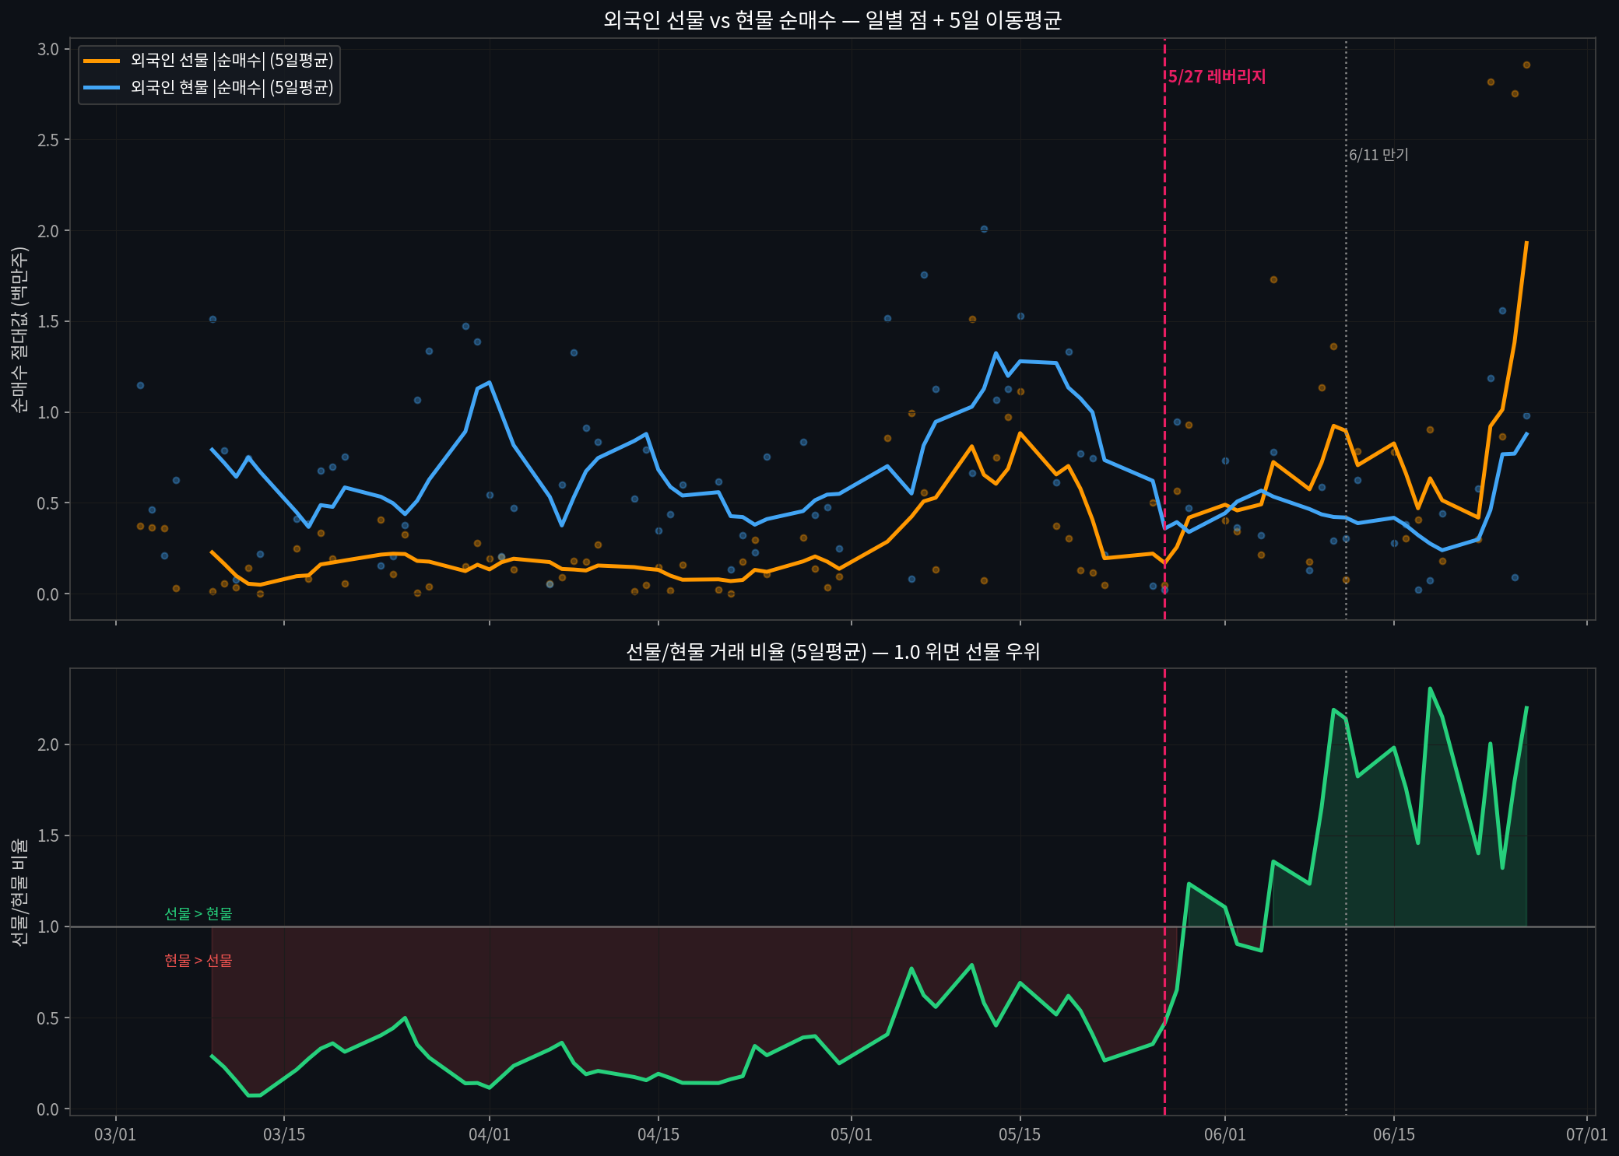

6/11도 아니다 — 차익거래 연동
6/11조차 분기점이 아니라는 직관. 핵심은 차익거래 연동. 외국인선물↔금투현물 상관이 +0.59→0.72→0.77→0.93 단조 강화, 외국인선물↔금투선물은 −0.96(거의 거래상대방). 금투가 차익거래·LP헤지로 외국인 선물의 반대편을 받으며 현물 거래 → 연관 점진 강화. 날짜로 안 끊기는 건 이 강화가 연속적이라서(레버리지 LP 헤지가 ETF 규모 커지며 점진 강화).

베이시스로 검증 — 지수베이시스의 한계
차익거래가 강해졌으면 베이시스에 흔적이 있어야 함. 처음 본 베이시스 파일은 코스피200 지수선물이라 하이닉스 개별과 다름 — 5/27~6/10 변동성은 폭발했으나(차익거래 혼란), 괴리율은 평균 0 근처(차익거래가 메움). 단 지수라서 하이닉스 개별 베이시스가 아님이 결정적 한계. 무의미한 숫자를 만들지 않고 개별선물 데이터가 필요하다고 결론.
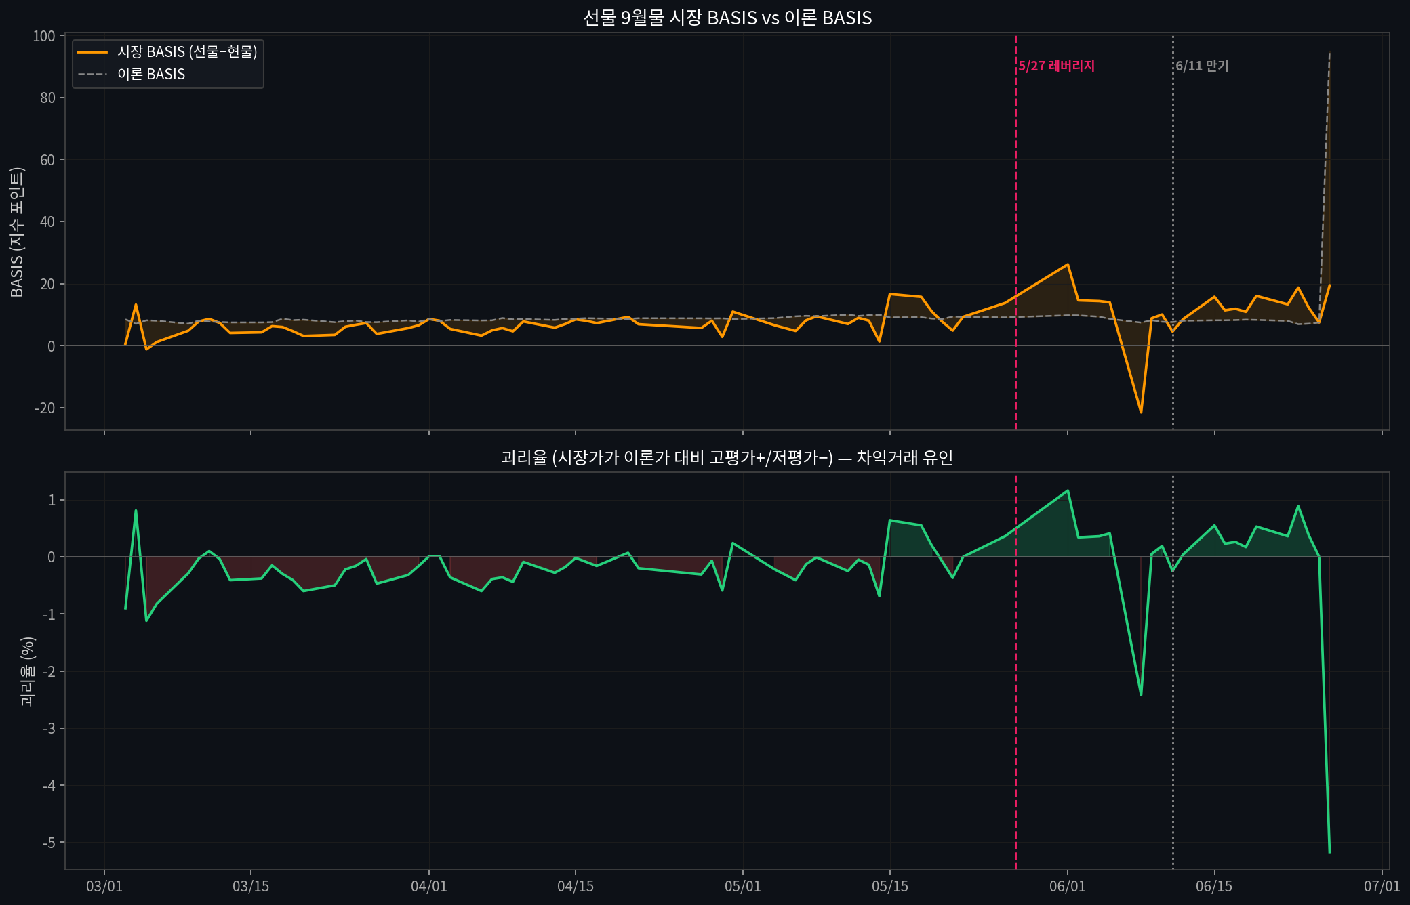

하이닉스 개별선물 베이시스 (8월물)
개별선물 시세 확보. 6/11 전후로 베이시스 성격이 바뀜 — 이전엔 ±격렬, 이후엔 전부 양(+)·작고 안정. 콘탱고 분해: 시장BASIS = 이론BASIS(보유비용) + 초과분(기대?). 6/11 이후 초과분 12/12일 양(+), 평균 +21,706원 → 콘탱고의 2/3가 이론 초과분. “선물에 상승 기대가 상시 담겨 있다”는 관찰.
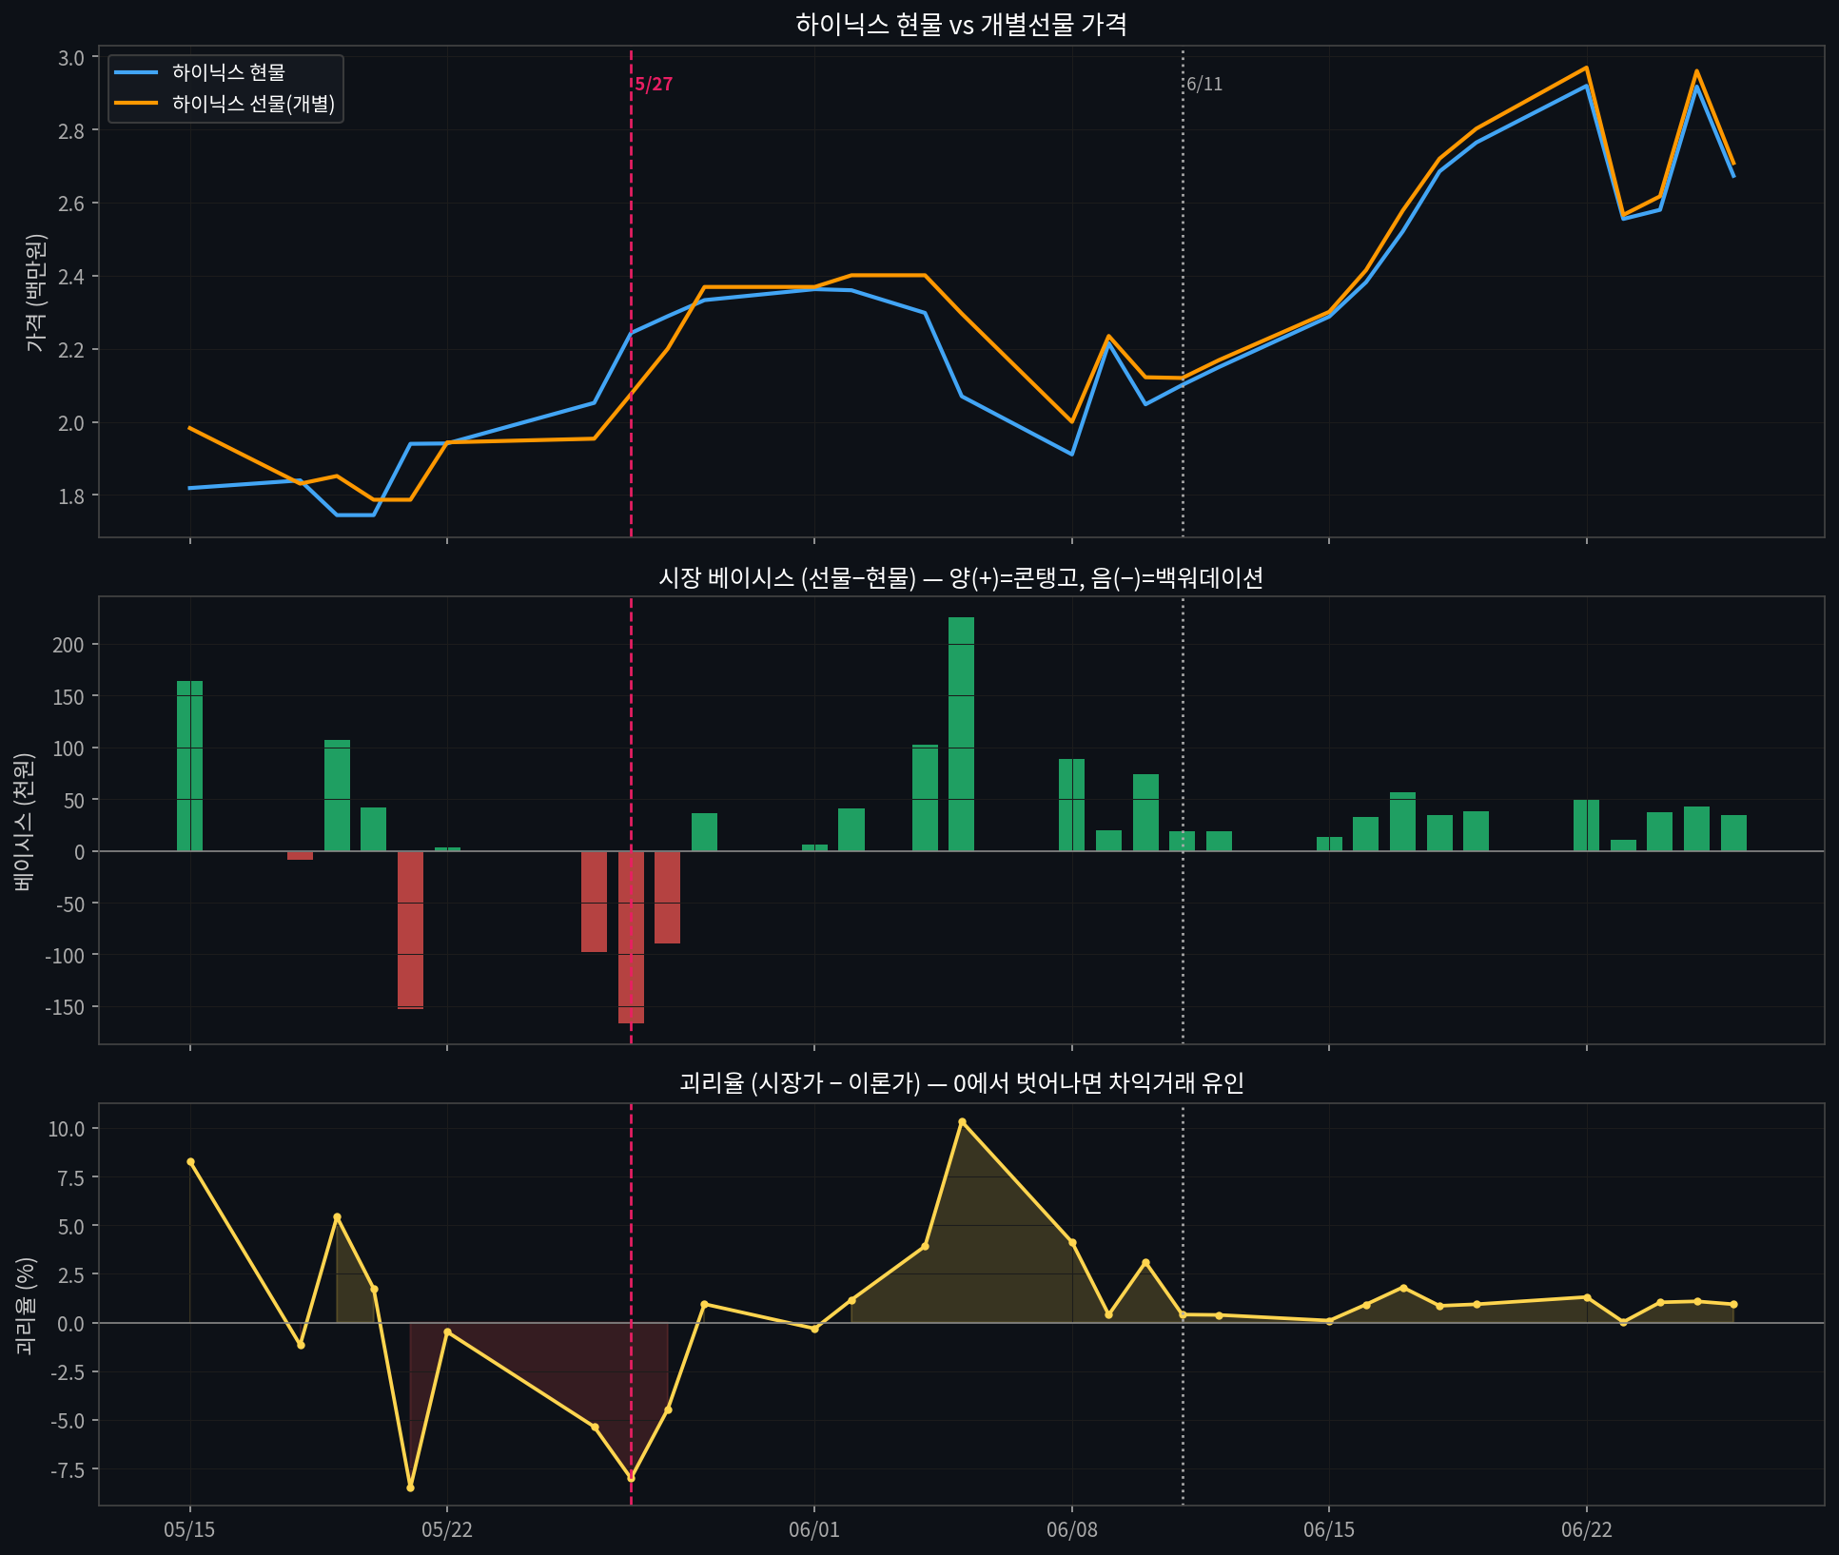

계약 정체 바로잡기 (7월물 vs 8월물)
화면에서 7월물 발견 → 개별선물이 월물+분기물 혼재(7,8,9,12,익년3월)임이 드러남. 우리가 “9월물”이라 부른 게 틀림. 데이터 대조: 수급파일=7월물(근월물, OI 큼), 베이시스파일=8월물(OI 69,327). 수급과 베이시스가 다른 계약이었음 — 교차 해석한 부분이 어긋남. 1계약=10주(거래승수)도 확인.

7월물로 정합성 복원
7월물 베이시스를 확보해 수급과 같은 계약으로 통일. 7월물 콘탱고도 6/11 이후 시장BASIS 92% 양(+), 초과분 83% 양(+) 평균 +16,844원 → 8월물과 방향·크기 일치. 결론은 안 바뀌고 토대만 7월물로 정합. 만기 임박할수록 이론BASIS는 0으로 수렴하나 시장BASIS는 유지 → 초과분이 안 줄어듦.
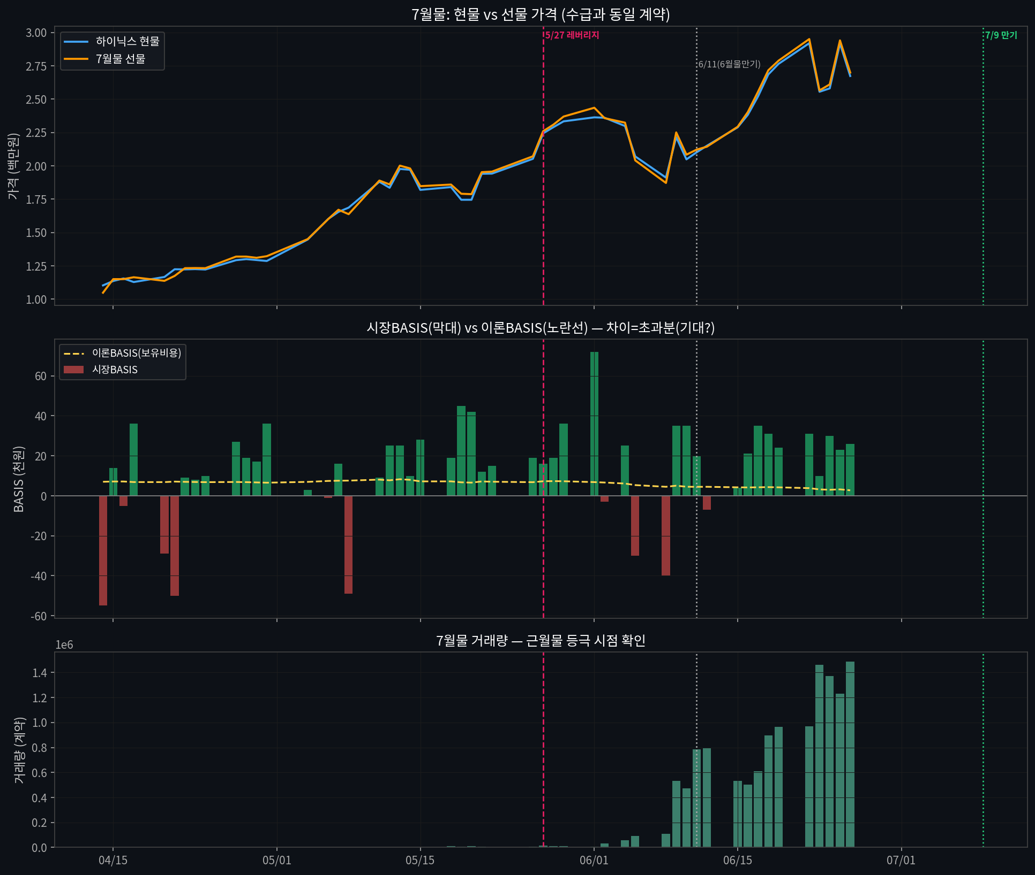

콘탱고가 “기대”인가 — 모멘텀 무반응으로 기각
검증 방법: “현물이 가파르게 오르면 베이시스도 벌어져야 기대가 반영된 것.” 7월물 데이터 — 현물등락률↔초과분 상관 +0.16(약함). 결정적 반례: 6/25 현물 +13% 폭등에도 초과분 19,812(평소보다 낮음), 6/26 −8% 급락에도 23,284(오히려 높음), 폭락일에도 콘탱고 유지(백워데이션 없음). 가격이 가파르게 올라도 베이시스가 유의미하게 안 벌어짐 → 베이시스로는 방향 기대를 읽을 수 없음. (기대가 없어서가 아니라 차익거래가 너무 빨라 누르기 때문.) 검증 자체는 미래 데이터로만 닫히나, 모멘텀 무반응이 강한 근거.

차익거래 메커니즘
베이시스가 안 벌어지는 이유를 이해하려 차익거래를 구체 숫자로 파봄. 만기엔 선물=현물(강제). 비싼 선물 매도 + 싼 현물 매수 후 만기까지 보유하면, 가격이 오르든 내리든 진입 시점 괴리(26,000원)를 그대로 수익으로 확정(방향 리스크 제거). 순수익 = 베이시스 − 보유비용(이론BASIS) = 초과분. 초과분이 0이 아닌 이유가 “기대인가 거래비용 밴드인가”의 갈림 — 거래비용 빼고도 남으면 기대, 아니면 기계적. (정확한 거래비용을 몰라 미해결.)

세 부류 참여자
선물 거래자를 셋으로 구분: ①차익거래자(베이시스만 무위험으로 먹음, 방향무관) ②헤저(보유현물 보호, 방향무관, 레버리지 LP가 여기) ③투기자(선물로 방향 베팅 — 유일한 방향 신호). 외국인 선물 순매수엔 ①②③이 섞여 있어 신호가 희석됨. 순포지션 0 수렴(회전)도 ①②(차익·헤지)라 방향을 안 쌓는 것일 수 있음. 외국인선물↔외국인현물이 약함(+0.23~0.44)은 차익거래(①) 아닌 투기(③) 쪽 약한 방증.

증거금 레버리지
선물 1계약(2,700만원 노출)을 증거금 ~18%(486만원)로 거래 = 5.5배 레버리지. 적은 돈으로 큰 노출 → 방향 베터(③)를 선물로 끄는 핵심 유인. 18% 넘게 빠지면 마진콜 강제청산 → OI 감소. (6/26 청산이 자발적인지 마진콜인지는 미해결.)

현물-선물 연동 구조
둘은 차익거래라는 끈으로 묶임: 새 정보 → 선물 먼저 반응(레버리지·양방향·투기자 민감) → 베이시스 벌어짐 → 차익거래 발동(비싼선물 매도+싼현물 매수) → 현물 따라옴 → 베이시스 좁힘. 이 연동이 선물신호성·베이시스기계성·금투-외국인연동을 모두 설명. 단 연동이 즉각이면 선물 신호가 무의미(동시에 움직이니).

선물 매도 = 포지션 열기
선물 매도는 현물 공매도와 달리 미리 살 필요 없이 포지션을 여는 것(대차·차입 불필요). 그래서 매수·매도 대칭, 하락 정보도 빠르게 반영. 중요한 함의: 선물 매도는 청산(롱 정리)일 수도 신규 숏(하락 베팅)일 수도 — OI로만 구분(매도+OI감소=청산, 매도+OI증가=신규숏). 순매수 숫자만으론 못 가림. 6/26(선물 외국인 매도, OI 감소)은 롱청산.

분단위 리드-래그 — 선물가는 현물가를 선행 안 함
분단위 가격 데이터로 연동 속도 확인. 선물_ret(t)↔현물_ret(t+k): k=0(동시) +0.963 압도적, k=±1,2 ≈0. 선물 가격과 현물 가격은 분단위에서 완전 동시 — 선물이 현물을 선행 안 함. 차익거래가 너무 빨라 시차가 분 단위론 안 보임. 단 이건 가격 이야기지 수급(순매수 흐름)의 선행성은 별개. (6/26 하루, 급락일, 현물 10시부터라는 한계.)

OI와 만기의 관계
OI는 만기 생애주기를 탐 — 원월물일 땐 미미, 근월물 되며 폭증, 만기 임박하면 소멸. 7월물 OI가 6/9~11에 폭증(6월물에서 롤오버). 만기일은 둘째 목요일(7월물 7/9, 8월물 8/13). 원월물 OI가 만기 전부터 조금씩 증가(0→10)하는 건 롤오버 선발대 — 통계적으론 미미하나 함의적으로 “베팅이 다음 만기로 연장”되는 조기 신호. OI 변화율로 시계열을 보면 만기전환 점프(3539%)가 심리변화를 가려 부적합.
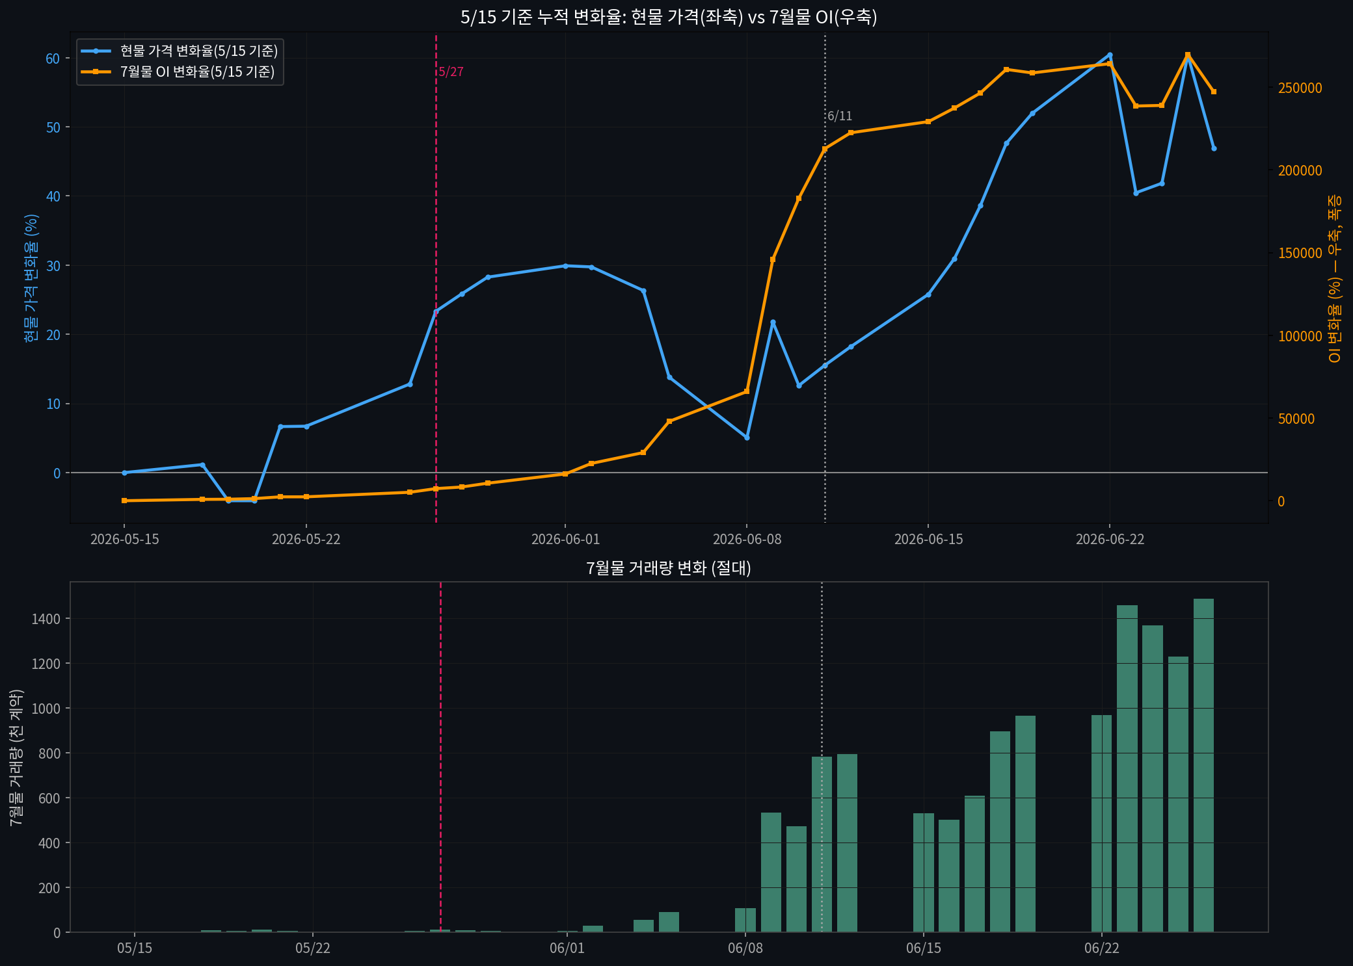

OI는 청산 정보를 얼마나 담나
OI는 시장 전체(주체 분리 불가) — 외국인 청산을 OI로 직접 못 읽음. 외국인 행동은 순매수 누적으로 봐야. OI가 유효한 건 “시장 전체가 신규냐 청산이냐” 차원. 만기 근처엔 롤오버 오염으로 청산 신호가 묻힘. 외국인 발 빼기를 보려면 OI가 아니라 외국인 누적.

OI × 가격 — 추세추종 롱 우세 (그리고 검증)
근월물 안정기(6/12~)에 가격등락률↔OI등락률 +0.93. 4조합 분포: 가격↑OI↑(신규매수) 7일, 가격↓OI↓(롱청산) 2일, 가격↓OI↑(신규매도) 0일. 상승=신규매수, 하락=롱청산, 공매도 유입 없음 → 시장이 매수 주도. 6/23·6/26 폭락도 신규 숏이 아니라 롱청산. 베이시스 콘탱고(폭락일에도 양)와 일치.
검증: ①거래량 착시인가 → corr(OI,거래량) +0.46 < corr(OI,가격) +0.94 → 거래량 그림자 아님, 가격 방향을 담음(보강). ②“롱 주도”가 시장 성격인가 상승장 모습인가 → 둘은 외부 동력 꺼지면 갈리는데(롱 주도면 하락에 저가매수, 상승장이면 청산), 데이터는 하락 시 청산이라 추세추종형. 데이터 기간이 상승장뿐이고 동력 꺼진 구간이 없어 둘을 못 가름. → “롱 주도”가 아니라 “상승 국면에서 추세추종 롱 우세”(조건부). 표본 10일로 작음.
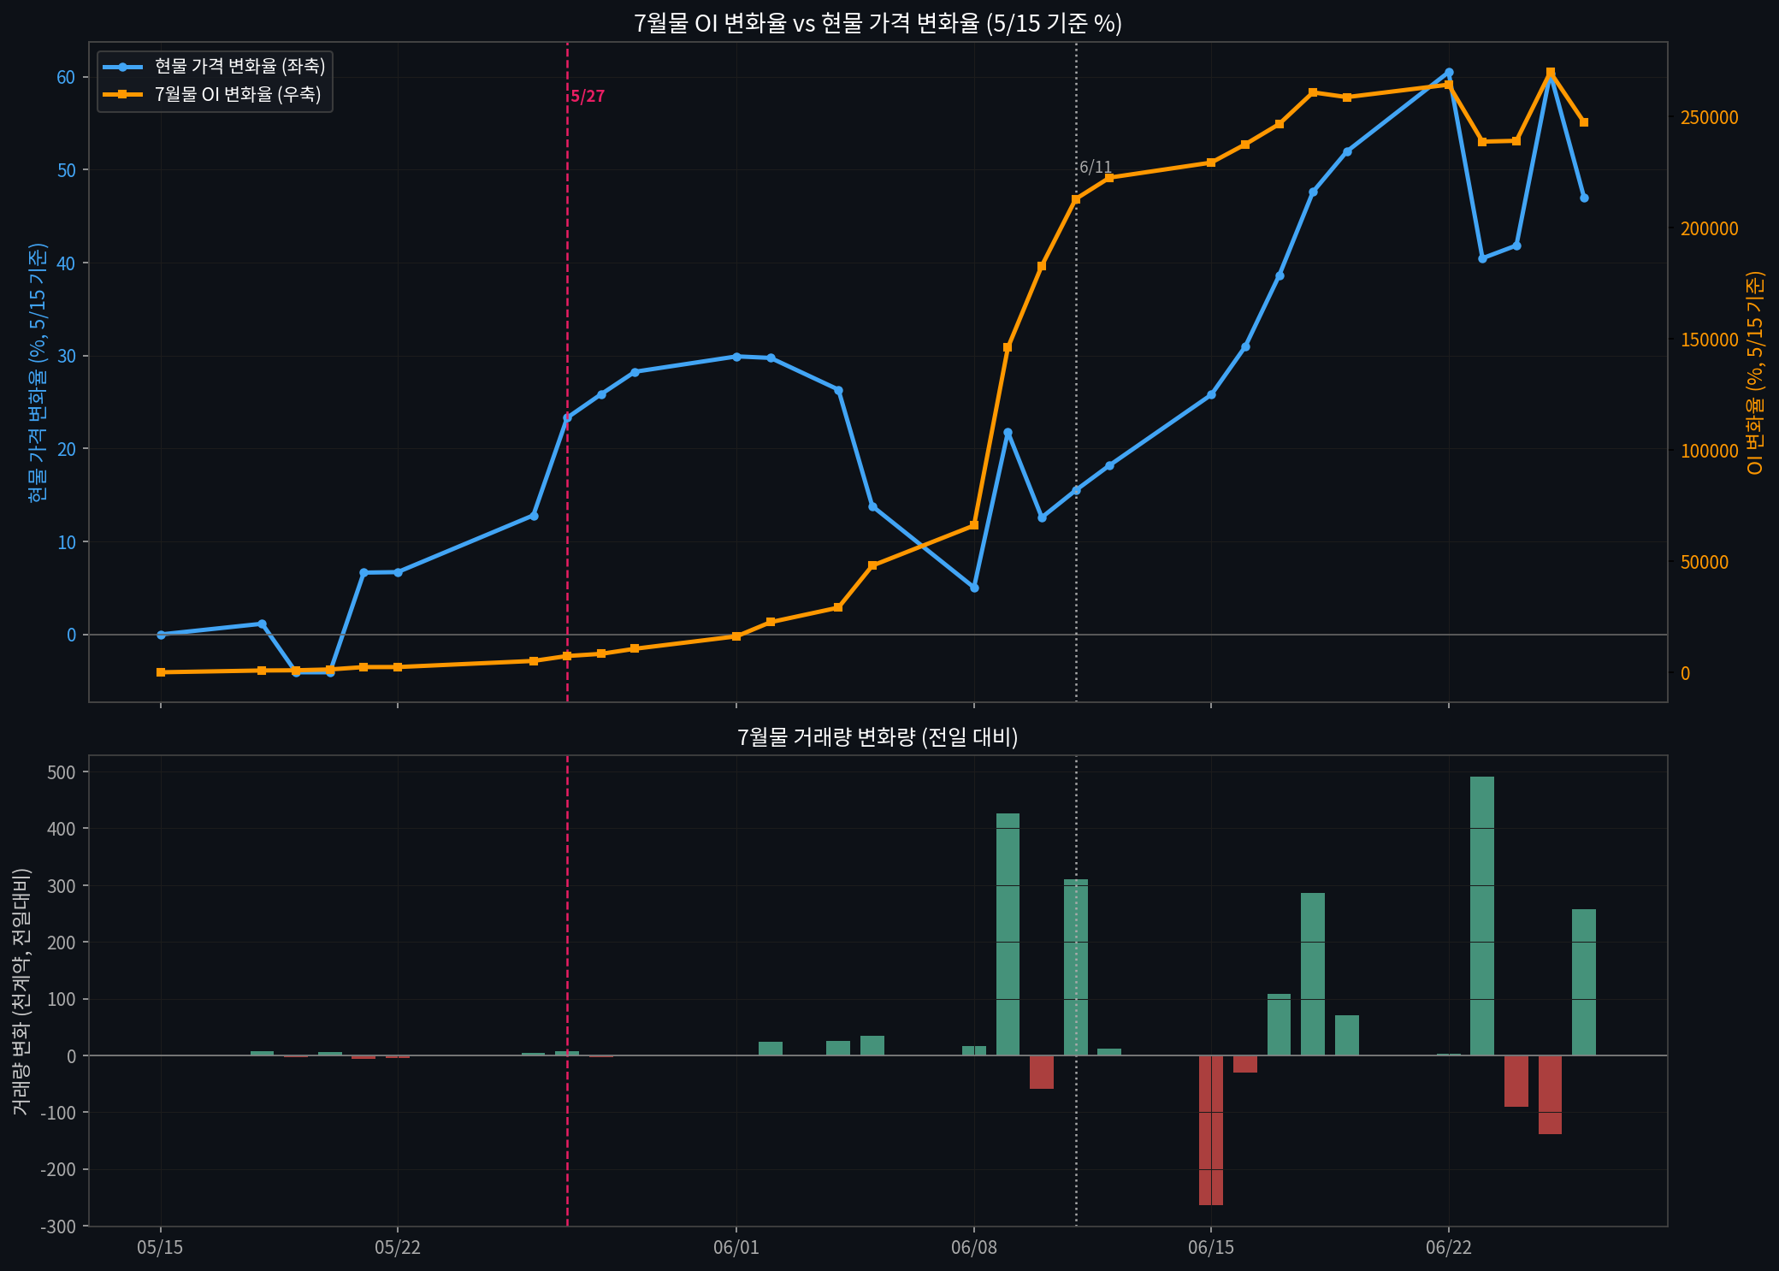

(정리) 무엇을 가져갈 것인가
결론(추세추종 롱 우세, 베이시스가 기대 못 담음 등)은 현재 하이닉스 상태라 변할 수 있음. 가져갈 것은 데이터를 읽은 방식과 기각의 근거. 베이시스는 차익거래가 눌러 기대를 못 담고(신호 부적합), 선물가는 현물가를 선행 안 하며, OI는 시장 전체라 주체를 못 가르고 만기 근처엔 롤오버에 오염됨. 무게중심이 “가격에 담긴 기대(베이시스)”에서 “실제 행동(수급·OI·롤오버)”으로 이동.
이 모든 읽기의 목적은 지속가능한 구조를 만드는 것이다. 어떤 변수든 한 번 유효했다고 상수로 굳히지 않는다 — 시장이 변하면 그 변화를 봐야 하니까. “롱 주도”를 “추세추종 롱 우세”로 강등한 것, 콘탱고를 기대로 단정하지 않고 모멘텀으로 검증한 것이 그 예다. 기각된 것도 영구 폐기가 아니라(거래비용을 몰라 미해결, 표본이 작아 유보) 데이터가 쌓이면 다시 본다. 단 선물 변수로 무엇을 할지 — 상관관계로 추종변수를 도출하는 기존 시스템에 어떻게 통합할지 — 는 아직 미정. 이 문서는 그 통합을 위한 밑작업이다.

